

**牡丹江、鸡西地区朝鲜族学校**

**2020年高中升学考试**

**物理试卷**

**考生注意：**

**1.考试时间90分钟；**

**2.全卷共五道大题，总分100分；**

**3. *g*取10N／kg。**

选择题答题表

**一、单项选择题（每小题2分，共30分。每小题只有一个选项是正确的，请把正确选项的字母填在答题表中相应的位置上。）**

1、为了纪念在物理学中作出杰出贡献的物理学家，有时会用他们的名字作为物理量的单位。如图中的四位物理学家，用于命名电阻单位的是（ ）

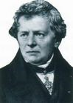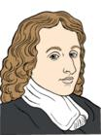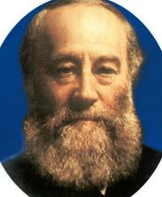

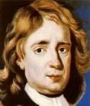

A．牛顿 B．焦耳 C．帕斯卡 D．欧姆

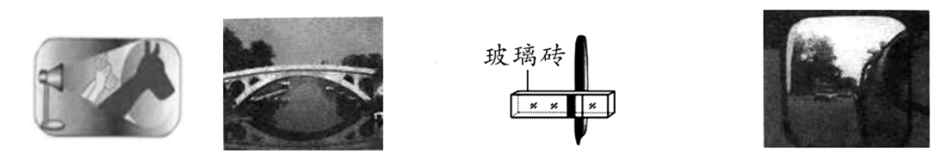2、如图所示的光现象中，由于光的折射形成的是（ ）

A.手影 B.桥在水中“倒影” C.钢笔“错位” D.景物在凸面镜中成像

3、在日常生活的物理现象中，有关声现象的描述正确的是（ ）

A．考场外禁止汽车鸣笛是在传播过程中减弱噪声

B．一切正在发声的物体都在振动

C．分别用相同的力拨动吉他的两根粗细不同的弦可以改变响度

D．向人体内的结石发射超声波除去结石，是利用了超声波传递信息

4、下列估计值最接近实际的是（　　）

A．我国家庭电路电压是36V B．人步行的速度约为1.1m/s

C．一支水性笔的长度约为15dm D．人体正常的体温约为40℃

5、下列物态变化中，属于升华的是（ ）

A．初春，冰雪融化汇成溪流

B．深秋，清晨草叶上出现白霜

C．夏天，冰箱里取出的饮料瓶“出汗”

D．冬天，背阴处的雪没熔化却变少

6、关于家庭电路与安全用电，小信的下列说法中正确的是（ ）

A．发现家用电器或电线失火时，应先切断电源后救火

B．家庭电路中空气开关跳闸，都是由于电路短路引起的

C．开关的塑料外壳是不导电的，用湿手拨动开关不可能触电

D．用试电笔辨别火线与零线时，手不能接触试电笔尾部金属体

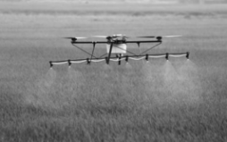7、现代农业利用喷药无人机喷洒农药，安全又高效．如图所示，喷药无人机在农田上方沿水平方向匀速飞行，同时均匀喷洒农药．此过程中，喷药无人机的（ ）

A．升力大于重力

B．空气阻力和重力是一对平衡力

C．动能减小、重力势能减小

D．动能不变、重力势能减小

8、如图所示，一辆在高速公路上做匀速直线运动的新能源汽车．下列有关说法正确的是（ ）

A.汽车对路面的压力与路面对汽车的支持力是一对平衡力

B.汽车前进时消耗的电能属于二次能源，发动机的效率可以达100％

C.汽车尾部的气流偏导器做成上平下凸的形状，其作用是使汽车获

得向上的升力

D.座位上的安全带又宽又软，是为了减小对人体的压强

9、如图所示的四种用具中，属于费力杠杆的是（ ）

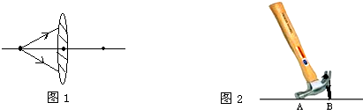

托盘天平

A

镊子

B

钢丝钳

C

羊角锤

D

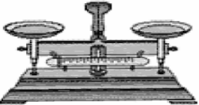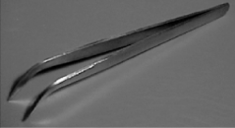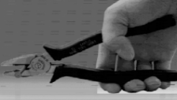

10、如图所示，手机镜头成缩小的像，其成像特点与下列仪器相同的是（ ）

A．幻灯机

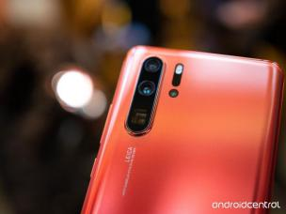

B．照相机

C．放大镜

D．潜望镜

11、当人们将带有磁条的信用卡在刷卡机指定位置刷一下，刷卡机的检测头就能产生感应电流，便可读出磁条上的信息．图中能反映刷卡机读出信息原理的是( )

A

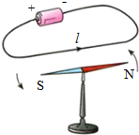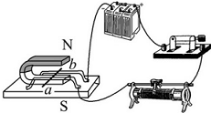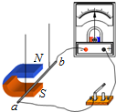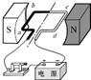

B

C

D

12、下图是汽油机一个工作循环的四个冲程，对外做功的冲程是（ ）

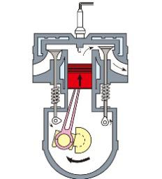 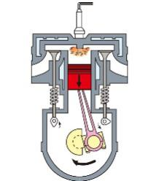 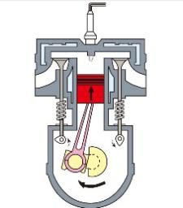 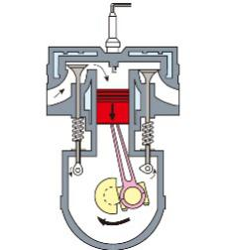

A B C D

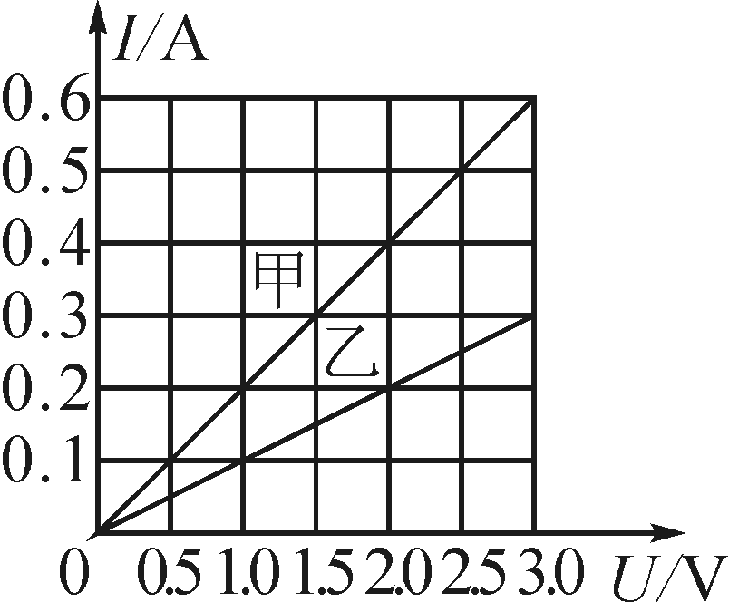13、小张同学在“探究通过导体的电流与其两端电压的关系”时，将记录的实验数据通过整理作出了如图所示的图象。根据图象，下列说法错误的是 （ ）

A.当导体乙的两端加上1 V的电压时，通过导体乙的电流为0.1A

B.将甲、乙两导体并联后接到电压为3 V的电源上时，

干路中的电流为0.9 A。

C.通过导体甲的电流与其两端的电压成正比

D.导体甲的电阻大于导体乙的电阻

14、如图甲所示的电路中，闭合开关，两灯泡均发光，且两个完全相同的电流表指针偏转均如图乙所示，通过灯泡L1和L2的电流分别为（ ）

A2

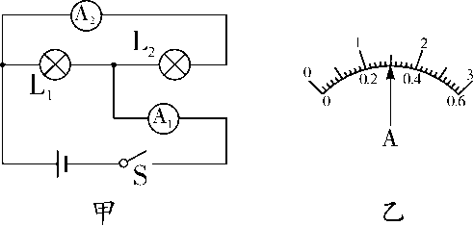

A2

A1

L2

A．1.2 A　1.2 A

B．0.3 A　0.3 A

C．1.2 A　0.3 A

D．1.5 A　0.3 A

15、如图所示，2019年4月23日海军成立70周年的海上阅舰仪式上，我国新型万吨级055型导弹驱逐舰接受检阅，其满载排水量达12500t，有关该型驱逐舰在海上航行过程中，下列说法正确的是（ ）

A．驱逐舰所受浮力的方向是竖直向下

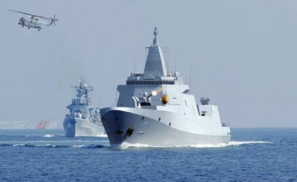

B．满载时的排水量指的是驱逐舰所受的重力

C．发射导弹后，驱逐舰所受浮力变小

D．发射导弹后，驱逐舰会下沉一些

|  |  |
| --- | --- |
| 得分 | 评卷人 |
|  |  |

1. **多项选择题（每小题3分，共9分。每小题有两至三个正确选项，请把正确选项的字母填在答题表中相应的位置上。选项全且都正确的得3分，不全但正确的得2分，有错误选项的不得分。）**

16、关于力和运动的下列说法正确的是（ ）

A．草地上滚动的足球逐渐停下来，是因为足球没有受到力的作用

B．手握水杯静止在空中，手越用力握，但杯子受到的摩擦力不变

C．物体受平衡力的作用，一定静止

D．以卵击石，虽然卵破，但卵对石头的力与石头对卵的力大小相等

17、杨扬同学梳理了教材中相关的力学知识，如图所示，其中分析正确的是（ ）

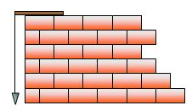

甲

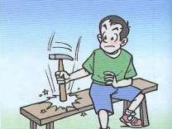

乙

丙

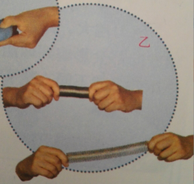

丁

A．在甲图中，所砌墙壁与重垂线平行时，说明墙壁竖直

B．在乙图中，锤柄向下撞击凳子时，锤头由于惯性就紧套在锤柄上

C．在丙图中，拉动木块的速度越快，木块与木板间的摩擦力就越大

D．在丁图中，用力压或拉弹簧时，弹簧的形状发生了变化，说明力可以改变物体的形状

18、如图所示的电路中，电源电压不变，当开关S闭合，电路正常工作，滑片*P*向右移动过程中，下列说法正确的是（ ）

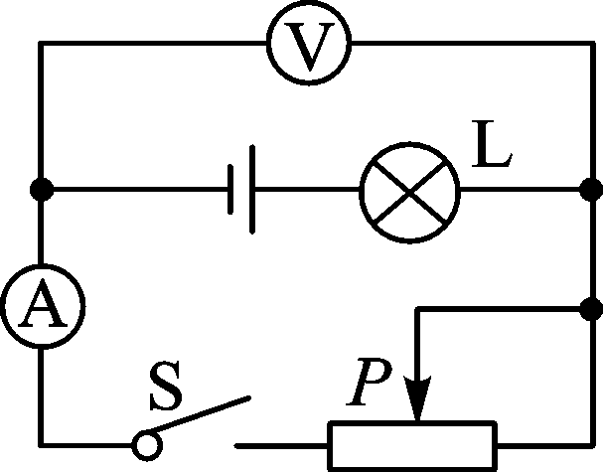

A．灯泡L变亮

B．电路的总电阻增大

C．电压表示数变大

D．电流表示数逐渐变大

|  |  |
| --- | --- |
| 得分 | 评卷人 |
|  |  |

|  |  |
| --- | --- |
| 得分 | 评卷人 |
|  |  |

**三、填空题（19—23题,每空1分，共11分。）**

1. 核能是清洁的能源，我国将计划造50座核电站．核电站通常都建在水源充足的地方，用水来降温减压，这是利用了水的比热容 的特点．从能量转化的角度看，核电站的主要目的是将核能转化为

能。

20、生活和生产中的很多物品都运用了物理学的知识。

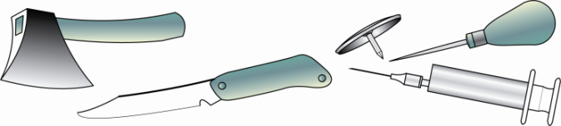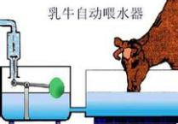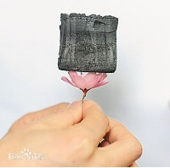

（*a*）

（*b*）

（*c*）

在图( *a* )中，金属锥的头部尖细锋利，是为了能产生很大的 ；在图（*b*）中，“乳牛自动喂水器”利用的是 原理。

在图（*c*）中新型材料“气凝胶”被称为“最轻材料”是因为其 极小。

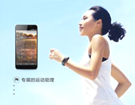

21、 在综艺节目“奔跑吧！兄弟”中参赛嘉宾运动时会带着智能运动手环，以测量记录人的运动情况。如图所示。以佩戴者手腕为参照物，智能运动手环是 （选填“运动”或“静止”）的。

1. 小明记录了一定质量水的体积随温度变化的规

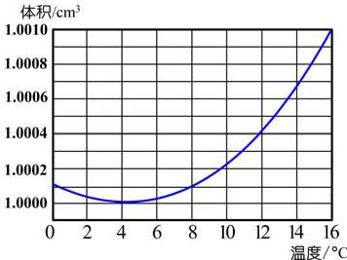

律，如图所示。在0℃~4℃间，水温升高时，水的体积

将 。当水温在4℃时，水的密度是

（选填“最大” 或“最小”）；灌装的饮料（可看

作为水）在此温度下存放是最 （选填“安全” 或

“不安全”）。

23、一只小鸟在离湖面10m的上空飞行，若湖深为5m，则小鸟在湖里所成的像与它的距离是 m，它在湖里所成的像

是 像。（选填“虚”或“实”）。

1. **作图，实验与探究题(24题2分，25题4分，26题7分，27题9 分，共22分）**

24、（1）图1中，入射光线AO与镜面的夹角为60°，请在图中画出的反射光线，并标明反射角的大小。（1分）

（2）如图2甲所示，在太阳广场有一个喷泉景观，石球能在喷泉上方滚动，请在2乙的简图中画出石球受到的重力示意图。（1分）21

图1

*O*

*A*

60°

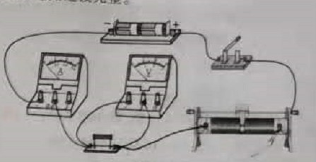

图2

甲

乙

25、在“探究凸透镜成像的规律”实验中，所用凸透镜的焦距是l0cm。（每空1分，共4分）

（1）将点燃的蜡烛、凸透镜放在如图3所示位置，移动光屏，在光屏上得到了清晰的倒立、______（选填“放大”或“缩小”）的实像；____________ (选填“照相机”、“投影仪”、“放大镜”)就是利用这一成像规律工作的。

（2）保持凸透镜位置不变，若将蜡烛远离透镜，仍要在光屏上得到清晰的像，光屏应向______ (选填“靠近”或“远离”)透镜的方向移动，此时的像与原来的像相比______(选填“变大”或“变小”)。

**0**

cm

**50**

**100**

**90**

**80**

**70**

**60**

**40**

**30**

**20**

**10**

1. 如图是研究牛顿第一定律的实验。（每空1分，共7分）

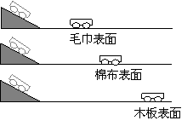

请回答：

（1）三次实验中让小车从斜面同一高度由静止开始滑下，是为了使它在平面上开始运动的速度___________。

（2）实验为了让小车受到不同的阻力，采用的做法是_______________．

（3）实验结论是：平面越光滑，小车受到的摩擦力越_______，速度减小得越___________。

（4）根据实验结论，可推理得出：运动的小车如果所受的阻力为零，小车将做________运动。

（5）可见力不是使物体运动的原因，而是改变物体__________的原因．

（6）牛顿第一定律是建立在_______(填序号)。

A．日常生活经验的基础上 B．科学家猜想的基础上

C．直接实验结果的基础上 D．实验和科学推理相结合的基础上

27、测定小灯泡电功率的实验中，选用的电源电压为4.5V，小灯泡的额定电压为2.5V、电阻约为10Ω。（每空1分，共9分）

**A**

甲

乙

丙

0

1

2

3

4

0.1

0.2

0.3

0.4

*U*/V

*I*/A

0

1

2

3

0

**－**

3

15

5

10

15

V

**B**

（1）连接电路时开关应_________，电流表的量程应选0～______A．

（2）**用笔画线**代替导线，连接完整图甲所示的实物电路。

（3）闭合开关前，图甲中滑动变阻器的滑片P应位于_______

（选填“A”或“B”）端。

1. 闭合开关，移动变阻器的滑片P，发现小灯泡始终不亮，电压表有示数、电流表无示数，原因可能是

（写出一种即可）。

（5）排除故障后，闭合开关、移动滑片P至电压表的示数如图乙所示，其读数为_______V；要获得小灯泡额定功率的数据，滑片P应向________（选填“A”或“B”）移动．

（6）改变滑片P的位置，获得多组对应的电压、电流值，绘制得如图丙所示的*I*–*U*图像．由图像可知，小灯泡两端电压是1.5V时，其电阻是________Ω，额定功率是________W。

|  |  |
| --- | --- |
| 得分 | 评卷人 |
|  |  |

1. **综合与运用题（28题8分，29题10分，30题10分，共28分）**

28、蒙山县滨公园设计了新颖的玻璃桥．按照设计，玻璃桥总长20m、宽2m，桥面全部采用透明玻璃铺设，是一种玻璃结构的桥梁．玻璃桥的桥面由三层玻璃叠加而成，每块规格长5m、宽2m、厚2cm．桥面玻璃单层最多可承载20吨。（g取10N/kg）

（1）一名游客通过玻璃桥用时50s，求：此游客的平均速度是多少?（4分）

（2）已知这种玻璃的密度为2.5×103 kg/m3，求：每块玻璃的重力?（4分）

29、如图甲所示的电路中，电源电压保持不变，小灯泡L标有“12V6W”的字样，其电阻不随温度变化，*R*为定值电阻．当开关S闭合时，小灯泡L正常发光，电流表的示数如图乙所示．求：

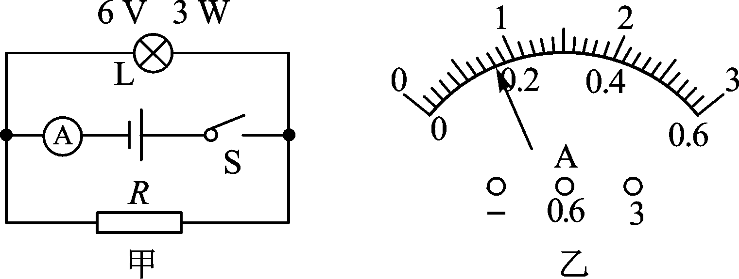

12V 6W

（1）小灯泡L的电阻（3分）；

（2）电阻*R*的阻值（4分）；

（3）电阻*R*消耗的电功率（3分）。

30、图甲所示是我市某家用[电辅热式平板](http://www.21cnjy.com)太阳能热水器，其铭牌上标有电加热的功率为1000W。图乙是其储水箱水位探测电路原理图，其中电源电压为24V，*A* 为水位指示表（由量程为0~0.6A 电流表改成），*R*0 阻值为10Ω，*Rx*为压敏电阻，其阻值与储水箱水深的关系如图15丙所示。

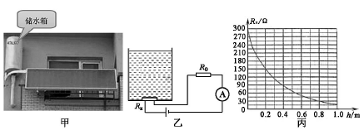

（1）热水器正常电加热时，电热丝电阻多大？（结果保留一位小数）（2分）

1. 阴雨天，将储水箱中50kg、30℃的水加热到50℃，正常通电要多长时间？[若电热全部被水箱中的水吸收且水无热损失，

*c*水=4.2×103J/(kg·℃)]（4分）

（3）当水位指示表指示储水箱水深为0.2m 时，探测电路中的电流多大？（4分）

**牡丹江、鸡西地区朝鲜族学校**

**2020年高中升学考试**

**物理试卷参考答案**

1. **单选题（每小题2分，共30分）**

|  |  |  |  |  |  |  |  |
| --- | --- | --- | --- | --- | --- | --- | --- |
| **1** | **2** | **3** | **4** | **5** | **6** | **7** | **8** |
| **D** | **C** | **B** | **B** | **D** | **A** | **C** | **D** |
| **9** | **10** | **11** | **12** | **13** | **14** | **15** |  |
| **B** | **B** | **C** | **B** | **D** | **C** | **C** |  |

1. **多选题（每小题3分，共9分。每小题有两至三个正确选项，请把正确选项的字母填在答题表中相应的位置上。选项全且都正确的得3分，不全但正确的得2分，有错误选项的不得分。）**

**16、BD**

**17、ABD**

**18、BC**

1. **填空题（19—23题,每空1分，共11分。）**
2. **大；电**
3. **压强；连通器；密度**

**21、静止**

**22、变小；最大；安全**

**23、20；虚**

1. **作图，实验与探究题(24题2分，25题4分，26题7分，27题9 分，共22分）**

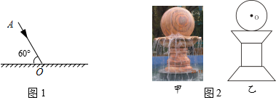

300

**24、**

图1

*O*

*A*

60°



图2

甲

乙

图1

*O*

*A*

60°



图2

甲

乙

图1

*O*

*A*

60°



图2

甲

乙

图1

*O*

*A*

60°



图2

甲

乙

1. **（1）放大；投影仪**

**（2）靠近；变小**

**26、 （1）相同**

**（2）改变平面的粗糙程度**

**（3）小；慢**

**（4）匀速直线**

**（5）运动状态**

**（6）D**

**27、（1）断开；0.6**

**（2）（图略）**

**（3）A**

**（4）小灯泡断路**

**（5）2.2；B**

**（6）10；0.5**

**五、综合与运用题（28题8分，29题10分，30题10分，共28分）**

**28、（1）**

**（2）**

**29、（1）**

**（2）小灯炮正常发光时的电流：**

**通过*R*的电流：**

***R*的电阻**

**（3）*R*的功率为**

**30、（1）**

**（2）**



1. **由图像可知，*R*x=150Ω**

***R*=*R*X+*R*0=150Ω+10Ω=160Ω**

图1

*O*

*A*

60°



图2

甲

乙